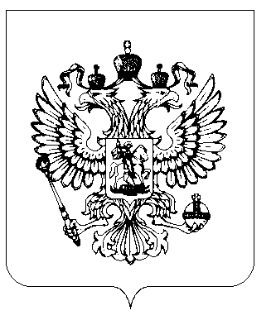  АДМИНИСТРАЦИЯ ПРЕЗИДЕНТА  РОССИЙСКОЙ ФЕДЕРАЦИИ  УПРАВЛЕНИЕ  ПРЕЗИДЕНТА РОССИЙСКОЙ ФЕДЕРАЦИИ  ПО РАБОТЕ С ОБРАЩЕНИЯМИ ГРАЖДАН  И ОРГАНИЗАЦИЙ  _________  ул. Ильинка, д. 23/16, Москва, Российская Федерация, 103132  « 5 » мая 20 26 г.  № А26-16-33912271 |  | МИКОВОЙ Ч.С.  koroleva.chiana@rambler.ru
 |  | *2280161143015* | 339122

Ваше обращение на имя Президента Российской Федерации, полученное 04.05.2026 г. в форме электронного документа и зарегистрированное 04.05.2026 г. за № 339122, перенаправлено для рассмотрения в Министерство внутренних дел Российской Федерации.

Главный советник департамента рассмотрения жалоб и правовой работы |  | Б.Тетова

